LES INDICES SYNTHETIQUES

L'indice synthétique, parfois appelé indice pondéré, est une donnée qui permet de synthétiser en une seule information la variation d'un ensemble de données. Le plus souvent, cet indice est calculé en base 100.
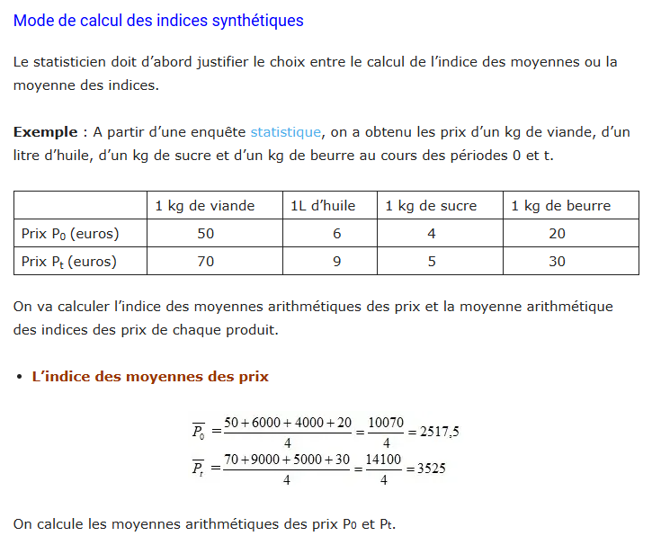
Un indice synthétique mesure la variation de la valeur d'une grandeur complexe définie comme agrégation d'un ensemble de grandeurs élémentaires (ainsi, par exemple, l'indice des prix à la consommation (IPC) mesure par un indice unique la variation des prix de 1.000 variétés de produits).

Les indices synthétiques
La recherche d’un indice peut ne pas être limitée à la comparaison des mesures d’une seule grandeur aux époques de référence 0 et d’observation t.
On peut en effet envisager de caractériser avec un indice l’évolution de plusieurs grandeurs et de calculer non plus un indice simple mais un indice synthétique.

On distingue deux types d’indices synthétiques :
– Les indices synthétiques simples qui représentent une moyenne arithmétique simple d’indices élémentaires.
– Les indices synthétiques pondérés qui représentent une moyenne pondérée d’indices simples

